УТВЕРЖДАЮ
Заведующий кафедрой
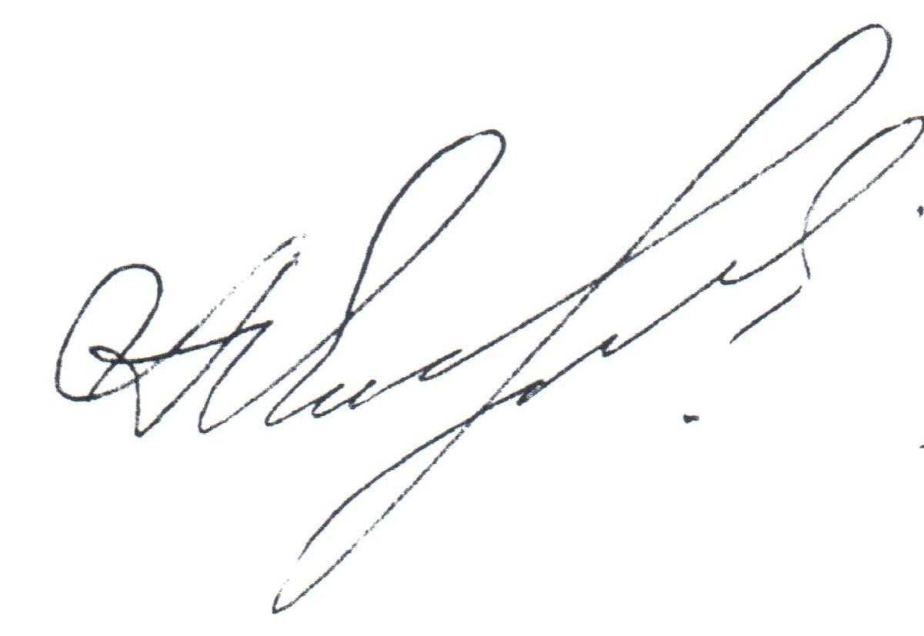
Яницкая А.В.
ФГБОУ ВО ВолгГМУ Минздрава России

_______________Яницкая А.В.
«_27_»___декабря____2022_г.

График индивидуальных консультаций и
отработок пропущенных
лабораторно-практических занятий

по фармакогнозии, фитотерапии и дисциплине «лекарственные средства из природного сырья»

в предсессионный период 2022-2023 учебного года

N | Дата | Время | Дисциплина | Ф.И.О. преподавателя
 | 9.01.2023 | 10.00 -14.00 | Фармакогнозия, Фитотерапия  Лекарственные средства из природного сырья | Недилько О.В.
 | 10.01.2023 | 10.00 -14.00 | Фармакогнозия, Фитотерапия  Лекарственные средства из природного | Недилько О.В.
 | 11.01.2023 | 11.00 -15.00 | Фармакогнозия, Фитотерапия  Лекарственные средства из природного | Землянская И.В.
 | 12.01.2022 | 10.00 -14.00 | Фармакогнозия, Фитотерапия  Лекарственные средства из природного | Саркисян И.К.
 | 13.01.2022 | 10.00 – 14.00 | Фармакогнозия, Фитотерапия  Лекарственные средства из природного | Саркисян И.К.
 | 16.01.2022 | 10.00 – 14.00 | Фармакогнозия, Фитотерапия  Лекарственные средства из природного | Недилько О.В.
 | 17.01.2022 | 10.00 -14.00 | Фармакогнозия, Фитотерапия  Лекарственные средства из природного | Саркисян И.К.
 | 18.01.2022 | 13.00 -17.00 | Фармакогнозия, Фитотерапия  Лекарственные средства из природного | Землянская И.В.
 | 19.01.2022 | 10.00 -14.00 | Фармакогнозия, Фитотерапия  Лекарственные средства из природного | Землянская И.В.
 | 20.01.2022 | 10.00 -14.00 | Фармакогнозия, Фитотерапия  Лекарственные средства из природного | Саркисян И.К.
 | 21.01.2022 | 10.00 -14.00 | Фармакогнозия, Фитотерапия  Лекарственные средства из природного | Недилько О.В.

Отработки проводятся в очной форме без записи.

